20.09.2025
Группа МОСДР -25
Предмет Технология штукатурных и декоративных работ
Преподаватель: Чичкина Анна Ивановна
Тема урока: Части зданий
Задания отправлять: -электронная почта ann_akimova@mail.ru

Задание:
1. Изучить конспект.
2. Законспектировать в рабочую тетрадь. (конспект приготовить на следующий урок)
3. Выполнить задание на сайте https://learningapps.org/3538169
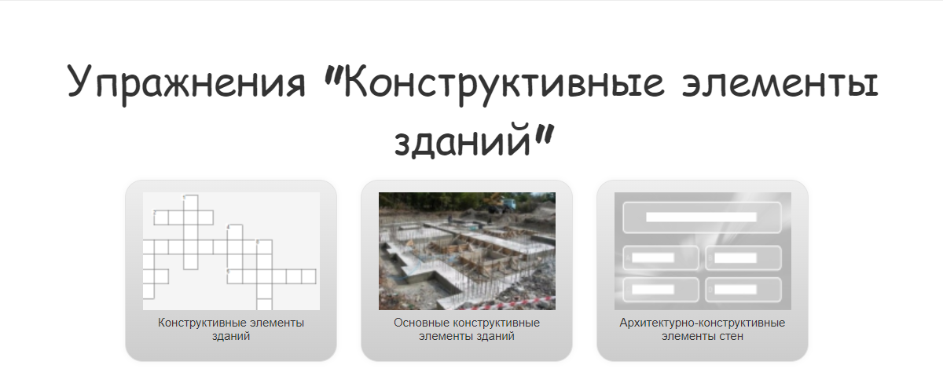
Части зданий.
